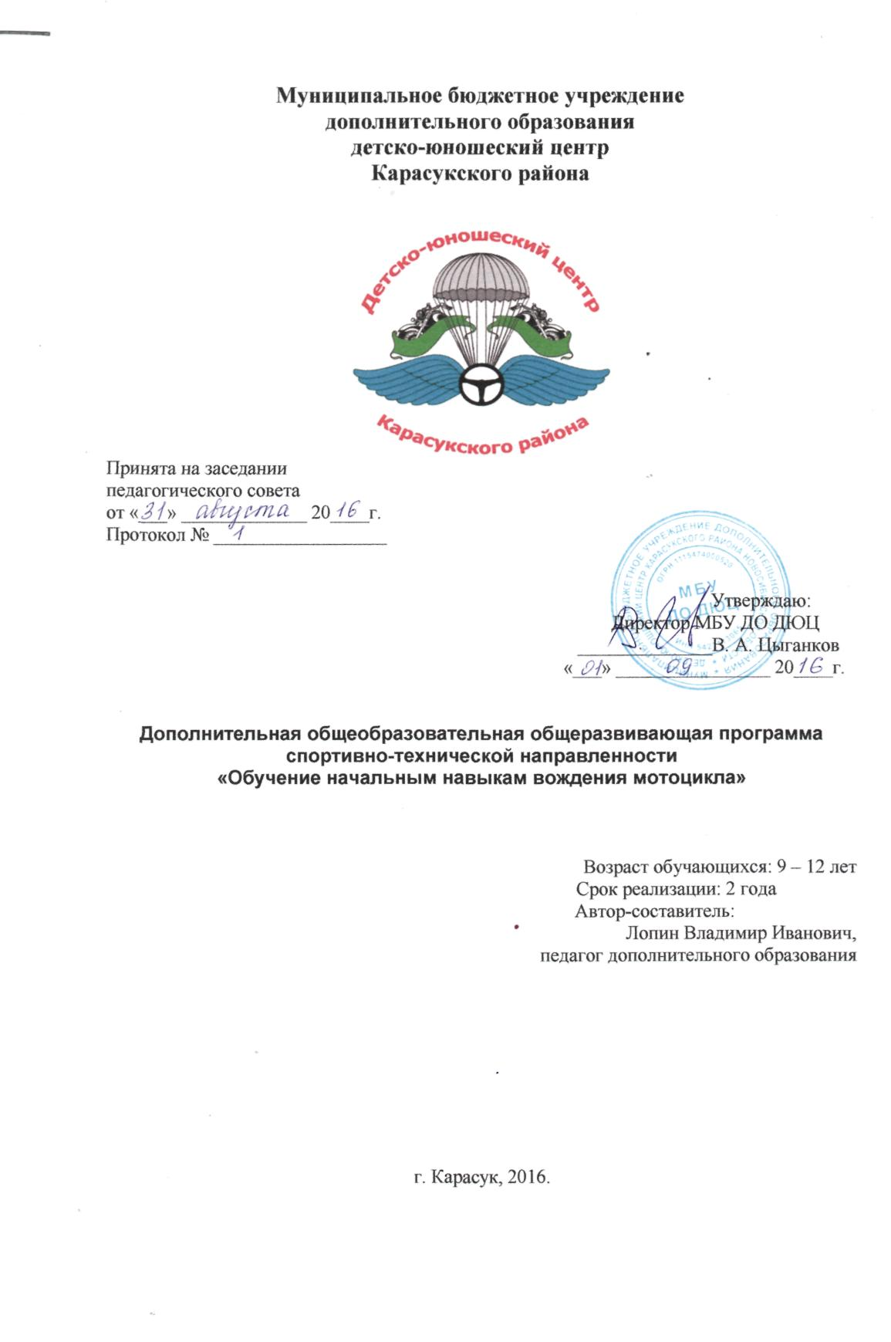

Содержание программы
I. Пояснительная записка
1.1. Краткая характеристика предмета
1.2. Актуальность, педагогическая целесообразность
1.3. Принципы и методы обучения
1.4. Направленность программы
1.5. Цель образовательной программы
1.6. Задачи образовательной программы
1.7. Сроки реализации программы
1.8. Возраст обучающихся
1.9. Режим занятий
1.10. Формы проведения занятий
1.11. Материально-техническое обеспечение
1.12. Ожидаемые результаты
II. Учебно-тематический план и содержание программы
2.1. Задачи обучения
2.2. Учебно-тематический план (на 72 ч. в год)
2.3. Содержание программы обучения
2.4. Ожидаемые результаты обучения
2.5. Формы подведения итогов
III. Методическое и техническое обеспечение программы
IV. Литература
4.1. Для обучающихся
4.2. Для педагога
I. Пояснительная записка
  - Краткая характеристика изучаемого предмета
Мотоциклы, мотороллеры, мопеды по сравнению с другими транспортными средствами обладают важными преимуществами – это простота обслуживания, небольшие эксплуатационные расходы, хорошая маневренность и динамика. Именно поэтому они так популярны среди молодежи.

  - Актуальность и педагогическая целесообразность программы
Общеобразовательная программа «Мотоспорт для начинающих» направлена на организацию занятий подростков мотоспортом, что особенно важно в современных условиях. Актуальность программы обусловлена, прежде всего, необходимостью отвлечения подростков от улицы. Она популяризирует среди молодежи технические и военно-прикладные виды спорта, что является важным направлением социальной политики нашего государства, способствующим укреплению здоровья нации, воспитанию здорового и технически грамотного подрастающего поколения.

Педагогическая целесообразность программы заключается в том, что в процессе освоения программы помимо навыков управления мотоциклом, ребята получают специальные технические знания, приобретают опыт практической деятельности. Они знакомятся с устройством мотоцикла, овладевают слесарными инструментами, осваивают работу на различных металлообрабатывающих станках, обучаются техническому конструированию. При этом развиваются физические, эстетические и нравственные качества их личности.
Готовясь к участию в соревнованиях по мотоспорту, подростки изучают правила дорожного движения. Поэтому занятия мотоспортом - одна из эффективных мер по обеспечению безопасности на дороге, повышения качества подготовки будущих водителей.
Кроме формирования специальных компетентностей в данной области деятельности, занятия дают подросткам возможность развить познавательную, информационную, коммуникативную, социальную и организаторскую компетентность.

  - Принципы и методы обучения
Программа построена на основе следующих принципов:
    - принцип научности и доступности предполагает использование в ходе занятий достоверной научной информации, терминов, доступных для понимания обучающихся, построение занятий с учѐтом уровня подготовленности детей;
- принцип последовательности и системности обучения направлен на преемственность знаний, комплексность в их усвоении, учебный материал располагается таким образом, чтобы изучение каждой новой темы курса опиралось на знания, усвоенные в процессе изучения предыдущего материала;
    - принцип коллективизма – предполагает, что в коллективных творческих делах появляется потребность использовать свои разносторонние способности на общую радость и пользу.
    - принцип опоры на познавательный интерес – в основе занятий актуальные запросы обучающихся;
    - принцип практической направленности – связь учебного материала с практической деятельностью обучающихся.

Методы обучения
Формирование знаний и умений обучающихся происходит в процессе организации совместной деятельности детей и педагогов. При этом используются следующие методы:
- словесные методы (рассказ, беседа, диалог, объяснение, консультация);
- методы практической работы;
- методы наблюдения;
- наглядные методы (демонстрация рисунков, схем, чертежей, таблиц, иллюстраций, приборов, предметов и т.д.);
- методы контроля и коррекции (взаимный контроль, смотр знаний и умений, самоконтроль, самопроверка и работа над ошибками);
- текущий контроль педагога в процессе проведения каждого занятия.
  - Направленность программы
Общеобразовательная программа "Мотоспорт для начинающих" имеет техническую направленность.

1.5. Цель образовательной программы
Настоящая программа ставит следующую цель: Создание условий для развития физически и нравственно полноценной личности подростка, для ее самореализации, социальной адаптации, мотивационного творческого развития и профессионального самоопределения через занятия мотоспортом.

1.6. Задачи образовательной программы
Обучающие:
- формирование способов преобразовательной деятельности (репродуктивной и творческой) в процессе знакомства с устройством мотоцикла и работы с соответствующей технической документацией;
- формирование технических знаний и практических умений в обслуживании, ремонте и управлении мотоциклом;
- привитие умений работы с различными материалами, инструментами, оборудованием.

Развивающие:
- развитие творческих способностей обучающихся;
- развитие познавательной активности и способности к самообразованию;
- формирование опыта конструкторской и технологической творческой деятельности;
- развитие эмоционально-ценностных отношений к преобразовательной деятельности и ее социальным последствиям.

Воспитательные:
- воспитание ценных личностных качеств: трудолюбия, порядочности, ответственности, аккуратности, культуры поведения и бесконфликтного общения;
- воспитание интереса к профессиям в областях техники в соответствии с осознаваемыми собственными способностями;
- воспитание законопослушного участника дорожного движения, знающего и строго соблюдающего ПДД,
- воспитание интереса к истории мотостроения.
1.7. Сроки реализации программы
Продолжительность обучения – 1 год
1.8. Возраст обучающихся
На обучение по программе «Мотоспорт для начинающих» принимаются дети и подростки в возрасте от 9 до 12 лет.

1.9. Режим занятий
1 год обучения – 1 раз в неделю по 2 часа академического времени, в год – 72 ч.

1.10. Формы проведения занятий
В процессе обучения предполагается использование следующих форм занятий:
- теоретические (лекция, беседа, объяснение, показ, наблюдение, инструктаж, демонстрация);
- практические (работа по алгоритму, создание проблемной ситуации, самостоятельная работа, лабораторная работа, техническое моделирование, практические тренировки, занятия общей физической подготовкой);
- контрольные (проверка уровня освоения теоретических знаний и практических умений).
Учебные занятия по программе включают в себя сообщение теоретических сведений, выполнение практической работы, закрепление и проверку полученных знаний. Новая тема излагается в определенном порядке:
- название и назначение механизма, системы, прибора,
- его расположение на мотоцикле,
- принцип действия, устройство и работа,
- неисправности, их устранение,
- регулировка, техническое обслуживание, охрана труда.
Новый материал содержит всю информацию, необходимую для практической деятельности. Объясняется новый материал небольшими частями, каждая из которых закрепляется контрольными вопросами.
Практические занятия по вождению мотоцикла различаются по продолжительности и носят индивидуальный характер. Вводная часть включает инструктаж педагога о характере и методах выполнения упражнения. Основная часть направлена на самостоятельное выполнение упражнения. Задача педагога – внимательно следить за выполнением упражнения. В заключительной части проводится анализ занятия, необходимо рассмотреть ошибки в управлении мотоциклом и дать оценку выполнения упражнений.
Обязательным элементом обучения является систематический контроль знаний, который проводится как после изучения отдельных тем и разделов, так и в процессе их изучения. По окончании занятий подводятся итоги, оценивается работа обучающихся, отмечаются положительные и отрицательные моменты, выполняются тестовые задания, по результатам которых определяется уровень освоения учебного материала.
Специфическая особенность предмета обучения предполагает проведение таких нетрадиционных форм занятий, как спортивные соревнования, во время которых обучающиеся приобретают опыт участия в соревнованиях.

1.11. Материально-техническое обеспечение
Для занятий рекомендуется помещение площадью 50-60 кв. м, расположенное на первом этаже.
Кабинет должен быть оборудован:
- экраном для просмотра фильмов по устройству, эксплуатации и ремонту мотоцикла;
- шкафами для хранения наглядных пособий и запасных частей для техники;
- верстаками на 5-6 рабочих мест;
- сверлильным станком;
- заточным станком;
- слесарным инструментом;
- плакатами по устройству мотоцикла и правилам дорожного движения.

1.12. Ожидаемые результаты
В результате освоения программы у подростков сформируется система знаний по устройству, техническому обслуживанию, ремонту и эксплуатации мотоцикла. Они приобретут опыт конструкторской и технологической творческой деятельности, освоят умения практического вождения мототехники. Познакомятся также с правилами и основами проведения и участия в мотосоревнованиях, изучат основные правовые аспекты деятельности участников соревнований, приобретут умения оказания первой медицинской помощи.
Активные занятия мотоспортом будут способствовать формированию у обучающихся таких личностных качеств, как трудолюбие, порядочность, ответственность, аккуратность, приобщат к здоровому образу жизни.
Достижение высоких результатов в соревнованиях по мотоспорту даст им возможность получения спортивных разряда.

II. Учебно-тематический план и содержание программы обучения
2.1. Задачи обучения
Образовательные:
-знакомство с историей развития мотоцикла, с видами мотоспорта;
-получение знаний по устройству мотоцикла;
-получение первоначальных умений управления мотоциклом
Развивающие:
- развитие творческих способностей обучающихся;
- развитие познавательной активности и способности к самообразованию.
Воспитательные:
- формирование интереса к истории мотостроения;
- воспитание ценных личностных качеств: трудолюбия, порядочности, ответственности, аккуратности, а также культуры поведения и бесконфликтного общения;
- воспитание интереса к профессиям в областях техники в соответствии осознаваемыми собственными способностями.

2.2. Учебно-тематический план обучения на 72 часа в год

№ п/п | Тема занятия | Общее кол-во часов | В том числе: теория, час. | Практика,  час.
1 | Вводное занятие. История мотоспорта. Правила внутреннего распорядка. | 1 | 1 | -
2 | Устройство и техническое обслуживание мотоцикла:  Основные части мотоцикла, их расположение, назначение и взаимодействие. Обкатка нового мотоцикла. Обслуживание мотоцикла. Последовательность операций по техническому обслуживанию. Уход за узлами и системами  мотоцикла | 14 | 7 | 7
3 | Правила дорожного движения:  Общие положения, общие обязанности водителей, правила для пешеходов и пассажиров, назначение и классификация дорожных знаков, назначение, содержание и классификация дорожных знаков | 25 | 10 | 15
4 | Основы безопасности движения:  Силы, действующие на мотоцикл; Торможение мотоцикла; Устойчивость мотоцикла;  Психофизиологические основы труда водителей мотоцикла; ДТП и их причины; Особенности движения на грунтовых дорогах; Особенности движения в темное время суток; Обеспечение безопасности движения мотоцикла при различных условиях. | 6 | 3 | 3
5 | Правила вождения мотоцикла:  Вождение на различных передачах. Остановка в заданном месте; Проезд габаритного коридора; Проезд по габаритному зигзагу. Вождение по кругу; Проезд по габаритной восьмерке и колейной доске; Развороты; Комплексное вождение по ограниченным проездам; Комплексное вождение мотоцикла. | 25 | 8 | 17
6 | Итоговое занятие | 1 | 1 | -
Всего часов |  | 72 | 30 | 42

2.3 Содержание программы
1.Вводное занятие (1 час.). Порядок и содержание занятий. Цели, задачи и содержание работы объединения. Правила внутреннего распорядка. Инструктаж по ТБ. Правила противопожарной безопасности.
2. Устройство и техническое обслуживание автомобиля (14 час.).
Основные части автомобиля, их расположение, назначение и взаимодействие. Обслуживание автомобиля. Последовательность операций по техническому обслуживанию. Уход за узлами и системами автомобиля.
3. Правила дорожного движения (25 час.).
Изучение ПДД. Правила оказания первой мед. помощи при ДТП. Дорожные знаки. Разводка транс
портных средств на макете.
4. Основы безопасности движения (6 час.).
Основные элементы движения автомобиля. Психофизиологические основы труда водителя автомобиля. ДТП и их причины. Безопасность движения при управлении автомобилем в различных условиях.
5.Правила вождения автомобиля (25 час).
Правила трогания с места остановки, маневрирование, торможение, преодоление дорожных препятствий. Вождение на различных передачах. Остановка в заданном месте; Проезд габаритного коридора; Проезд по габаритному зигзагу. Вождение по кругу; Развороты; Комплексное вождение по ограниченным проездам; Комплексное вождение автомобиля.
6. Итоговое занятие (1).
Подведение итогов работы объединения.

2.4. Ожидаемые результаты обучения
Знания:
- общего устройства мотоцикла;
- принципы работы основных узлов и агрегатов;
- общих понятий правил проведения соревнований по мотоспорту и участия в них.

Умения:
- самостоятельное выполнение осмотра и обслуживания мотоцикла перед выездом;
- уверенные начало движения, остановка;
- объезд препятствий на небольшой скорости.

2.5. Формы подведения итогов
Выполнение тестовых заданий на проверку теоретических знаний;
Участие в соревнованиях по умению управлять мотоциклом.

Для проверки знаний по правилам проведения и участия в соревнованиях – тест.
Для проверки знаний и умений по управлению мотоциклом – соревнования по скоростному маневрированию на мотоцикле.

III. Методическое и техническое обеспечение программы

№  п/п | Раздел | Тема | Методическое обеспечение и техническое оборудование
 | Вводное занятие | Техника безопасности
2. | Устройство мотоцикла | Слесарный инструмент | Мотоциклы разных конструкций, плакаты по устройству систем мотоцикла, фильм по обслуживанию мотоциклов, слесарный инструмент.
2. | Устройство мотоцикла | ТО-1, ТО-2, ежегодное ТО | Мотоциклы разных конструкций, плакаты по устройству систем мотоцикла, по проведению ТО, фильм по обслуживанию мотоциклов, слесарный инструмент.
2. | Устройство мотоцикла | Подготовка мотоцикла к соревнованиям | Мотоциклы разных конструкций, слесарный инструмент.
3. | Спортивный кодекс РМФ | Судейская комиссия на соревнованиях | Кодекс Российской Мотоциклетной Федерации с приложениями.
3. | Спортивный кодекс РМФ | Безопасность при проведении соревнований | Кодекс Российской Мотоциклетной Федерации с приложениями, флаги, жилет с световозвращающими полосами.
3. | Спортивный кодекс РМФ | Подготовка трассы для соревнований | Кодекс Российской Мотоциклетной Федерации с приложениями, конуса, стойки.
3. | Спортивный кодекс РМФ | Документы, необходимые для участия в соревнованиях | Кодекс Российской Мотоциклетной Федерации с приложениями.
4. | Вождение мотоцикла | Вводное занятие | Мотоцикл.
4. | Вождение мотоцикла | Подготовка мотоцикла перед выездом | Мотоцикл. Слесарный инструмент.
4. | Вождение мотоцикла | Начало движения | Мотоцикл. Конуса, кегли.
4. | Вождение мотоцикла | Остановка | Мотоцикл. Конуса, кегли.
4. | Вождение мотоцикла | Совершение несложных манёвров с отработкой навыков начала движения и остановки | Мотоцикл. Конуса, кегли.
4. | Вождение мотоцикла | Освоение упражнения «Змейка» | Мотоцикл. Конуса, кегли.
5. | Участие в соревнованиях | Соревнования по скоростному маневрированию среди учащихся объединения. | Мотоцикл. Конуса, кегли, стойки для установки горизонтальной перекладины, перекладина, доска
6. | Заключительное занятие | Подведение итогов. Награждение и поощрение по итогам учебного года | Грамоты, памятные дипломы

IV. Литература
4.1. Для обучающихся:
- Ксенофонтов И. В. – Устройство и техническое обслуживание мотоциклов. 2004
- Демченко Б.Ф. Азбука мотоциклиста. – М.: Издательство ДОСААФ СССР 1984
- Журнал «МОТО».
- Журнал «Мотомания».

4.2. Для педагога:
- Ксенофонтов И. В. – Устройство и техническое обслуживание мотоциклов. 2004.
- Демченко Б.Ф. Азбука мотоциклиста. – М.: Издательство ДОСААФ СССР 1984.
- Орлов Ю. Б. Автомобильный и мотоциклетные кружки. М., Просвещение, 1993.
- Волков А. Проектирование мотоцикла.-М.: Машиностроение, 1978.
- Ваганов В.И. Пинт А.А. Езжу без аварий. – М., Патриот, 1998.
- Журнал «МОТО».
- Журнал «Мотомания».
- Котов П.Н., Капустин А.А. Ремонт тяжёлых мотоциклов. – Л.: Машиностроение. Ленингр. Отд-ние, 1990.

